Entrega de informe ING1001 Práctica I

Caso 2
Grupo 21

Integrantes:
- Franco Nicolai Corvalán Mansourova
- Sara Kita Tamashiro
- Martín Ignacio Cerda Moraga
Fecha de entrega: 15 de junio 2026
Índice
Tabla de Contenidos
I. Decisión 3
A. Razón 1: 3
B. Razón 2: 3
C. Razón 3: 4
II. Estados financieros 5
A. Razón Simple: Cuadro y Gráfico de Evolución 5
B. Endeudamiento sobre Activos Totales: Cuadro y Gráfico de Evolución 7
C. Rotación del Activo Total: Cuadro y Gráfico de Evolución 8
D. Periodo Promedio de Cobro: Cuadro y Gráfico de Evolución 9
E. Rentabilidad de las Ventas (ROS): Cuadro y Gráfico de Evolución 10
F. Rentabilidad de los Activos (ROA): Cuadro y Gráfico de Evolución 11
G. Rentabilidad del Patrimonio (ROE): Cuadro y Gráfico de Evolución 12
H. Precio de Mercado de la Acción al Inicio del Año: Cuadro y Gráfico de Evolución 13
I. Relación Bolsa/Libro: Cuadro y Gráfico de Evolución 14
III. Referencias 15
IV. Anexo 16

Decisión
​El análisis financiero y organizacional de Clínica Las Condes S.A. concluye con un NO a la inversión, cuyos fundamentos técnicos se exponen a continuación:
Razón 1: Existe una vulnerabilidad crítica en la liquidez de la compañía. La razón simple presenta un comportamiento descendente, acentuándose a partir del ejercicio 2019, sugiriendo incapacidad técnica para cubrir obligaciones de corto plazo con activos corrientes. El flujo de capital actual parece destinarse exclusivamente a la gestión de pasivos exigibles, limitando la capacidad de reinversión y la generación de valor futuro. Asimismo, el apalancamiento financiero muestra un incremento marginal constante, indicando una dependencia del financiamiento externo. Por último, la rotación de activos totales ha declinado significativamente, reflejando una ineficiencia en el uso de la base de activos para la generación de ingresos operacionales.
Razón 2: El aumento en el periodo promedio de cobro revela deficiencias en la gestión de cuentas por cobrar. Esta falta de eficiencia en la recuperación de créditos impacta directamente en el margen ROS, el cual muestra valores preocupantes, especialmente desde 2020, periodo en el que los costos y gastos operativos han erosionado la utilidad neta. Estos resultados indican una pérdida de competitividad en el mercado sanitario. Adicionalmente, el desempeño operativo reflejado en el ROA y el ROE confirma pérdidas masivas y un castigo por parte del mercado. Investigaciones cualitativas sugieren que este declive se correlaciona con una percepción negativa sobre la calidad del servicio clínico, lo que ha provocado una migración de la base de clientes hacia instituciones competidoras.
Razón 3: Finalmente, se observa un comportamiento anómalo entre los indicadores financieros y el valor bursátil. Mientras el ROE es decreciente, el precio de mercado de la acción ha mostrado incrementos, lo que podría atribuirse a la escasez de oferta en el sector de salud privada de alta complejidad en Chile. No obstante, la relación Bolsa/Libro es marcadamente descendente, demostrando que el mercado la valora por debajo de su patrimonio contable. Si bien los datos de 2025 sugieren una leve recuperación respecto a 2024, la institución sigue muy por debajo de sus estándares históricos de excelencia.

Estados financieros
La información presentada se obtuvo de los reportes anuales de la Comisión para el Mercado Financiero (CLINICA LAS CONDES S.A. - Estados Financieros Filiales - CMF, s. f.). Asimismo, se implementó la base de datos mediante el uso de terminales financieras (Koyfin | Advanced Graphing And Analytical Tools For Investors, s. f.), lo que permitió estandarizar las cifras y generar las representaciones gráficas que se detallan a continuación:

Razón Simple: Cuadro y Gráfico de Evolución
Esta razón mide la capacidad de la empresa para cumplir con sus obligaciones de corto plazo utilizando sus activos corrientes. Su fórmula es: Activo Corriente / Pasivo Corriente. Un índice mayor a 1 sugiere una posición de liquidez favorable.
Razón simple
 | Activo Corriente Total | Pasivo Corriente Total | Razón
2016 | $120,612,834,000 | $68,225,417,000 | 1.7679
2017 | $115,025,630,000 | $97,973,676,000 | 1.1740
2018 | $143,068,232,000 | $69,045,818,000 | 2.0721
2019 | $143,065,714,000 | $60,011,235,000 | 2.3840
2020 | $143,966,552,000 | $69,501,937,000 | 2.0714
2021 | $223,895,954,000 | $128,581,605,000 | 1.7413
2022 | $177,168,134,000 | $107,798,158,000 | 1.6435
2023 | $150,233,135,000 | $91,925,467,000 | 1.6343
2024 | $101,985,979,000 | $125,980,942,000 | 0.8095
2025 | $156,263,344,000 | $191,830,923,000 | 0.8146
Figura 1.1. Evolución de la razón simple entre 2016-2025.
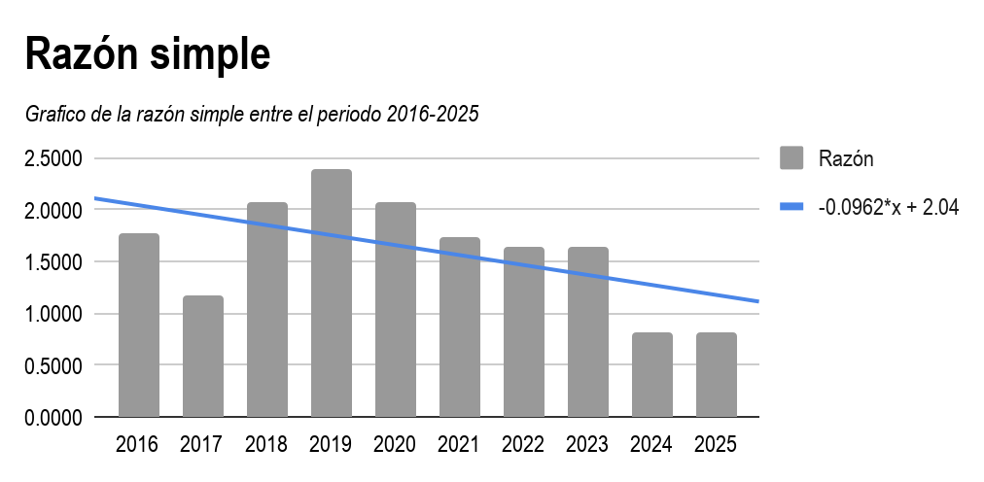
Figura 1.1. Evolución de la razón simple entre 2016-2025.

Endeudamiento sobre Activos Totales: Cuadro y Gráfico de Evolución
Esta métrica evalúa el nivel de apalancamiento financiero de la empresa al comparar el financiamiento externo con sus recursos totales. Su fórmula es: Pasivo Total / Activo Total. Valores más altos indican una mayor dependencia de fuentes externas de financiamiento.
Razón de endeudamiento en relación con el total de activos.
 | Pasivo Total | Activo Total | Razón
2016 | $216,112,587,000 | $376,282,700,000 | 0.5743
2017 | $249,868,753,000 | $402,607,963,000 | 0.6206
2018 | $274,311,854,000 | $419,936,401,000 | 0.6532
2019 | $271,391,965,000 | $419,430,654,000 | 0.6470
2020 | $307,025,318,000 | $563,544,989,000 | 0.5448
2021 | $360,333,464,000 | $628,384,119,000 | 0.5734
2022 | $313,307,768,000 | $584,084,045,000 | 0.5364
2023 | $295,444,097,000 | $562,519,196,000 | 0.5252
2024 | $335,180,657,000 | $520,777,611,000 | 0.6436
2025 | $396,955,428,000 | $586,300,694,000 | 0.6771
Figura 1.2. Evolución del endeudamiento sobre activos totales entre 2016-2025.

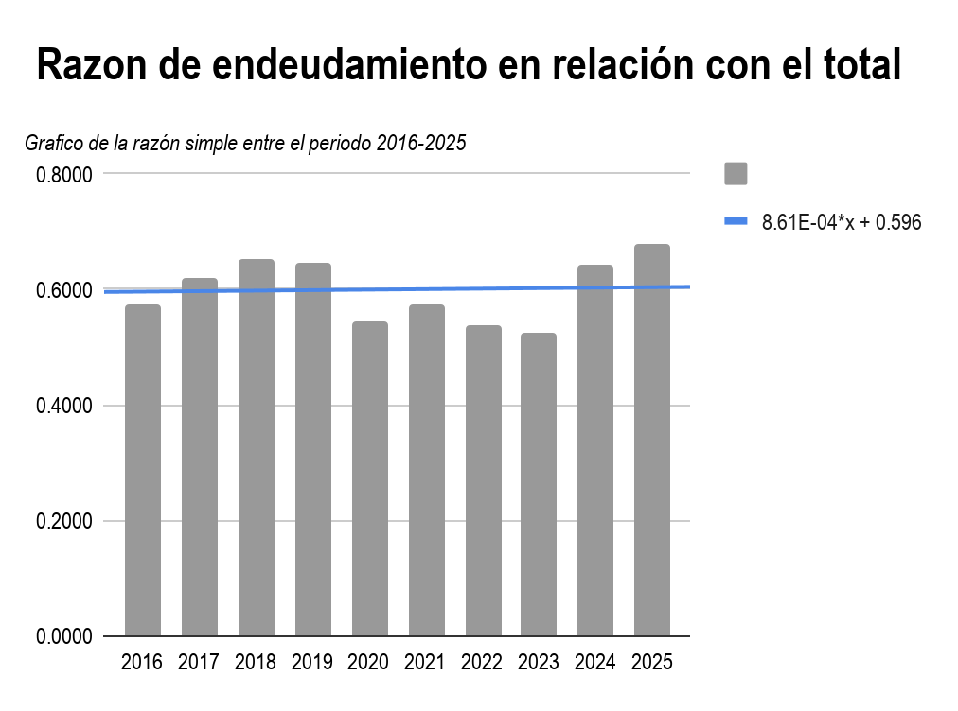
Figura 1.2. Evolución del endeudamiento sobre activos totales entre 2016-2025.

Rotación del Activo Total: Cuadro y Gráfico de Evolución
Este indicador mide la eficiencia con la que la empresa utiliza su base de activos para generar ingresos operacionales. Su fórmula es: Ingresos por Ventas / Activo Total.
Rotación del activo total
 | Ingresos por Ventas | Activo Total | Razón
2016 | $196,472,531,000 | $376,282,700,000 | 0.52214
2017 | $194,919,741,000 | $402,607,963,000 | 0.48414
2018 | $219,400,041,000 | $419,936,401,000 | 0.52246
2019 | $226,193,784,000 | $419,430,654,000 | 0.53929
2020 | $212,266,060,000 | $563,544,989,000 | 0.37666
2021 | $276,854,201,000 | $628,384,119,000 | 0.44058
2022 | $259,992,081,000 | $584,084,045,000 | 0.44513
2023 | $202,262,825,000 | $562,519,196,000 | 0.35957
2024 | $153,388,122,000 | $471,023,075,000 | 0.32565
2025 | $165,195,695,000 | $650,295,006,000 | 0.25403
Figura 1.3. Evolución de la rotación del activo total entre 2016-2025.

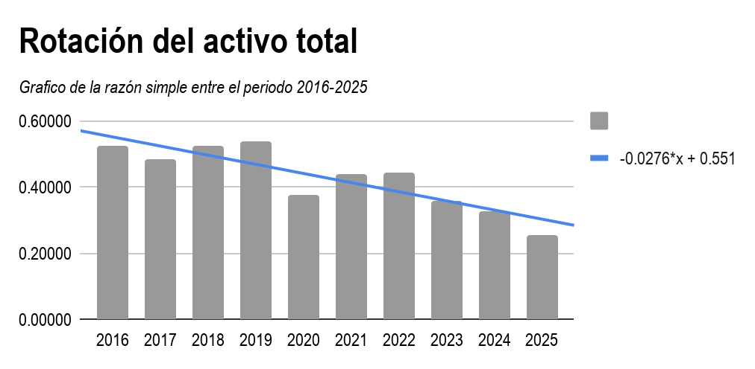
Figura 1.3. Evolución de la rotación del activo total entre 2016-2025.

Periodo Promedio de Cobro: Cuadro y Gráfico de Evolución
Esta métrica estima el tiempo promedio, expresado en días, que la empresa requiere para recuperar sus cuentas por cobrar. Su fórmula es: (Deudores Comerciales / Ingresos por Ventas) * 365.
Periodo promedio de cobro
 | Deudores Comerciales Corrientes | Ingresos por Ventas | Razón
2016 | $95,101,170,000 | $196,472,531,000 | 176.68
2017 | $86,907,050,000 | $194,919,741,000 | 162.74
2018 | $96,848,001,000 | $219,400,041,000 | 161.12
2019 | $104,429,254,000 | $226,193,784,000 | 168.51
2020 | $107,431,829,000 | $212,266,060,000 | 184.73
2021 | $175,066,059,000 | $276,854,201,000 | 230.80
2022 | $135,782,305,000 | $259,992,081,000 | 190.62
2023 | $124,381,503,000 | $202,262,825,000 | 224.46
2024 | $26,008,773,000 | $153,388,122,000 | 61.89
2025 | $59,986,473,000 | $165,195,695,000 | 132.54
Figura 1.4. Evolución del periodo promedio de cobro entre 2016-2025.

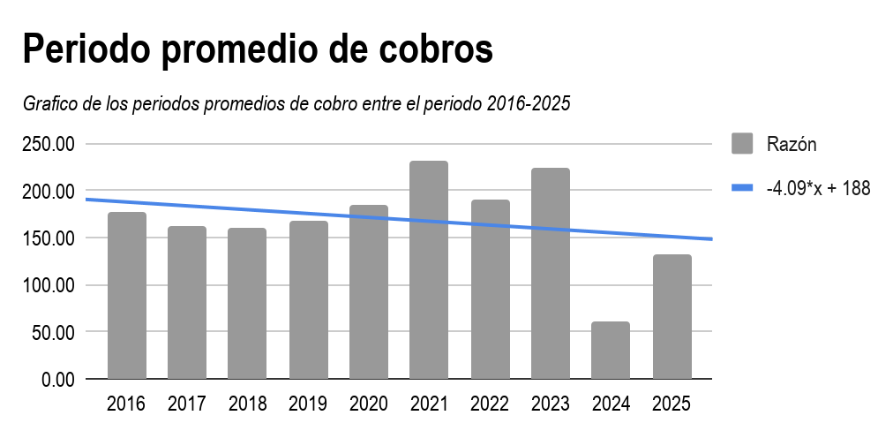
Figura 1.4. Evolución del periodo promedio de cobro entre 2016-2025.

Rentabilidad de las Ventas (ROS): Cuadro y Gráfico de Evolución
Este margen refleja la rentabilidad obtenida por cada unidad monetaria de venta, descontando todos los costos y gastos. Su fórmula es: Utilidad Neta / Ingresos por Ventas.
Rentabilidad de las ventas (ROS)
 | Utilidad Neta | Ingresos por Ventas | Razón
2016 | $1,500,249,000 | $196,472,531,000 | 0.0076
2017 | -$10,947,215,000 | $194,919,741,000 | -0.0562
2018 | $3,867,676,000 | $219,400,041,000 | 0.0176
2019 | $4,653,578,000 | $226,193,784,000 | 0.0206
2020 | -$5,812,168,000 | $212,266,060,000 | -0.0274
2021 | $18,416,371,000 | $276,854,201,000 | 0.0665
2022 | $4,046,978,000 | $259,992,081,000 | 0.0156
2023 | -$3,401,027,000 | $202,262,825,000 | -0.0168
2024 | -$107,720,634,000 | $153,388,122,000 | -0.7023
2025 | -$66,188,272,000 | $165,195,695,000 | -0.4007
Figura 1.5. Evolución de la rentabilidad de las ventas (ROS) entre 2016-2025.

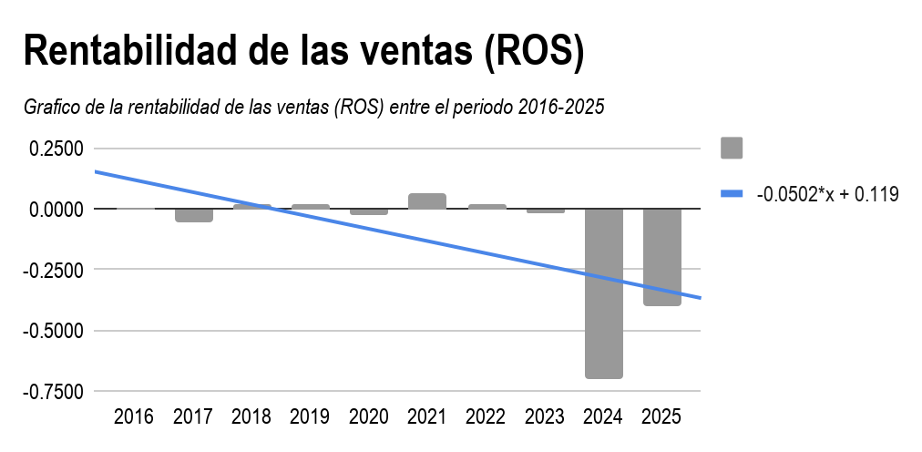
Figura 1.5. Evolución de la rentabilidad de las ventas (ROS) entre 2016-2025.

Rentabilidad de los Activos (ROA): Cuadro y Gráfico de Evolución
Este ratio mide la eficiencia operativa al evaluar cuánto beneficio neto genera la empresa por cada unidad monetaria invertida en activos. Su fórmula es: Utilidad Neta / Activo Total.
Rentabilidad de los activos (ROA)
 | Utilidad Neta | Activo Total | Razón
2016 | $1,500,249,000 | $376,282,700,000 | 0.003987
2017 | -$10,947,215,000 | $402,607,963,000 | -0.027191
2018 | $3,867,676,000 | $419,936,401,000 | 0.009210
2019 | $4,653,578,000 | $419,430,654,000 | 0.011095
2020 | -$5,812,168,000 | $563,544,989,000 | -0.010314
2021 | $18,416,371,000 | $628,384,119,000 | 0.029308
2022 | $4,046,978,000 | $584,084,045,000 | 0.006929
2023 | -$3,401,027,000 | $562,519,196,000 | -0.006046
2024 | -$107,720,634,000 | $471,023,075,000 | -0.228695
2025 | -$66,188,272,000 | $650,295,006,000 | -0.101782
Figura 1.6. Evolución de la rentabilidad de los activos (ROA) entre 2016-2025.

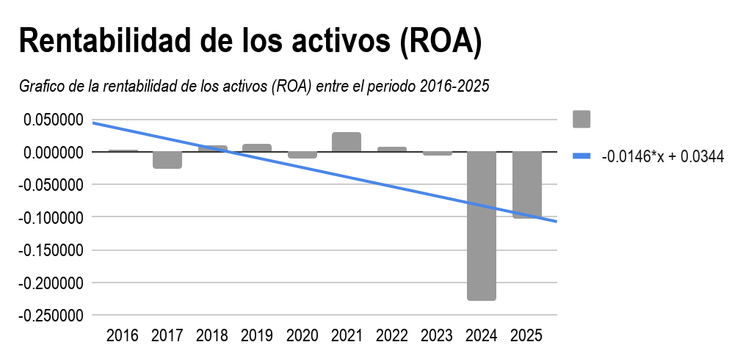
Figura 1.6. Evolución de la rentabilidad de los activos (ROA) entre 2016-2025.

Rentabilidad del Patrimonio (ROE): Cuadro y Gráfico de Evolución
Este indicador evalúa la rentabilidad final generada para los accionistas en relación con el capital propio invertido. Su fórmula es: Utilidad Neta / Patrimonio Total.
Rentabilidad del patrimonio (ROE)
 | Utilidad Neta | Patrimonio Total | Razón
2016 | $1,500,249,000 | $160,170,113,000 | 0.01
2017 | -$10,947,215,000 | $152,739,210,000 | -0.07
2018 | $3,867,676,000 | $145,624,547,000 | 0.03
2019 | $4,653,578,000 | $148,038,689,000 | 0.03
2020 | -$5,812,168,000 | $256,519,671,000 | -0.02
2021 | $18,416,371,000 | $268,050,655,000 | 0.07
2022 | $4,046,978,000 | $270,776,277,000 | 0.01
2023 | -$3,401,027,000 | $267,075,099,000 | -0.01
2024 | -$107,720,634,000 | $136,587,173,000 | -0.79
2025 | -$66,188,272,000 | $194,509,032,000 | -0.34
Figura 1.7. Evolución de la rentabilidad del patrimonio (ROE) entre 2016-2025.

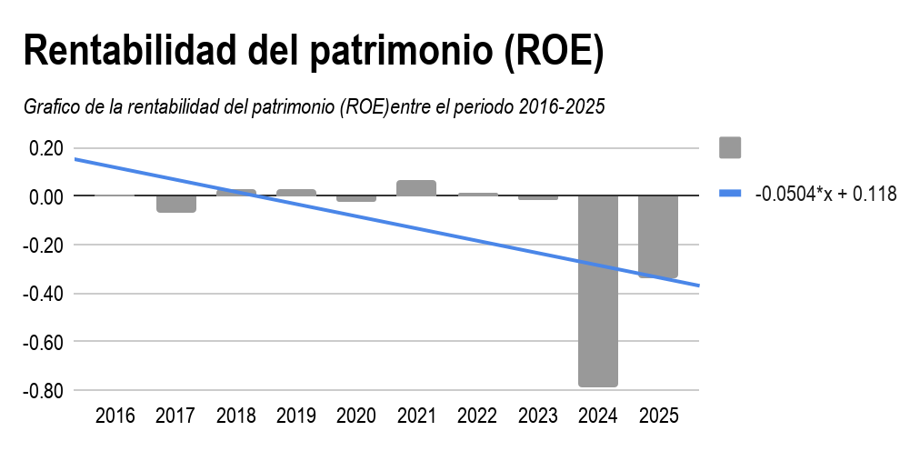
Figura 1.7. Evolución de la rentabilidad del patrimonio (ROE) entre 2016-2025.

Precio de Mercado de la Acción al Inicio del Año: Cuadro y Gráfico de Evolución
Este dato registra el valor bursátil de la acción al inicio del año, reflejando las expectativas del mercado y la percepción de valor de la compañía por parte de los inversionistas.
Precio de mercado de la acción al inicio de cada año
2016 | $35,245
2017 | $11,101
2018 | $14,500
2019 | $12,707
2020 | $18,136
2021 | $25,000
2022 | $31,851
2023 | $37,487
2024 | $34,200
2025 | $35,747
Figura 1.8. Evolución del precio de mercado de la acción entre 2016-2025.

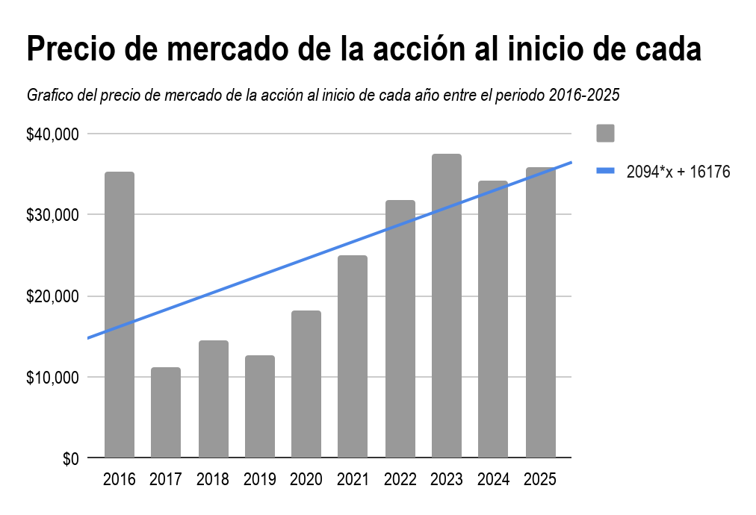
Figura 1.8. Evolución del precio de mercado de la acción entre 2016-2025.

Relación Bolsa/Libro: Cuadro y Gráfico de Evolución
Esta relación compara el valor de mercado de la empresa con su valor contable en libros, indicando si los inversionistas valoran la empresa por encima o por debajo de su valor patrimonial. Su fórmula es: Precio de Mercado / Valor Libro por Acción.
Relación bolsa/libro
2016 | $1.7
2017 | $1.8
2018 | $2.2
2019 | $1.8
2020 | $0.8
2021 | $0.8
2022 | $0.4
2023 | $0.5
2024 | $0.4
2025 | $1.2
Figura 1.9. Evolución de la relación bolsa/libro entre 2016-2025.

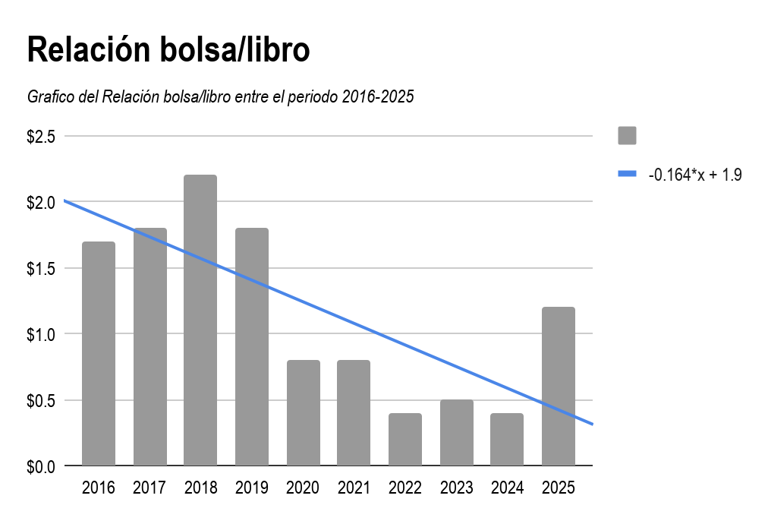
Figura 1.9. Evolución de la relación bolsa/libro entre 2016-2025.

Referencias
CLINICA LAS CONDES S.A. - Estados Financieros Filiales - CMF. (s. f.). https://www.cmfchile.cl/institucional/mercados/entidad.php?mercado=V&rut=93930000&grupo=&tipoentidad=RVEMI&row=&vig=VI&control=svs&pestania=33
Koyfin | Advanced graphing and analytical tools for investors. (s. f.). Koyfin. https://app.koyfin.com/fa/00000000-2cfe-4f65-a319-b024e5955d01/eq-6a7clv
Santiagox. (s. f.). SANTIAGOX. SANTIAGOX. https://www.bolsadesantiago.com/resumen_instrumento/LAS%20CONDES

Anexo
A continuación, se describen los aportes individuales de cada integrante en el trabajo realizado:
Integrante |  | Aportes realizados | Firma
Franco Nicolai Corvalán Mansourova |  | Coordinación de la tarea, búsqueda de datos, creación de tablas y gráficos, y análisis. | 
Sara Kita Tamashiro |  | Análisis y creación de la presentación. | 
Martín Ignacio Cerda Moraga |  | Búsqueda de datos, creación de tablas y gráficos, y análisis. | 